Проект
СОБРАНИЕ ДЕПУТАТОВ
ПЛЕСЕЦКОГО МУНИЦИПАЛЬНОГО ОКРУГА
АРХАНГЕЛЬСКОЙ ОБЛАСТИ
первого созыва

Р Е Ш Е Н И Е

от 26 апреля 2022 года № __

Об утверждении Положения
о награждении Почетной грамотой Собрания депутатов
Плесецкого муниципального округа Архангельской области
и объявлении благодарности Собрания депутатов
Плесецкого муниципального округа Архангельской области

В соответствии со статьей 16 закона Архангельской области от 23 сентября 2008 года № 567-29-ОЗ «О наградах в Архангельской области» и подпунктом 23 пункта 1 статьи 28 Устава Плесецкого муниципального округа Архангельской области Собрание депутатов р е ш а е т:
1. Утвердить Положение о награждении Почетной грамотой Собрания депутатов Плесецкого муниципального округа Архангельской области и объявлении благодарности Собрания депутатов Плесецкого муниципального округа Архангельской области согласно приложению к настоящему решению.
2. Настоящее решение вступает в силу со дня его официального опубликования.

Председатель Собрания депутатов
Плесецкого муниципального округа
Архангельской области Н.В. Лебедева

Глава Плесецкого муниципального округа
Архангельской области И.В. Арсентьев

*

Приложение
к решению Собрания депутатов
Плесецкого муниципального округа
Архангельской области
от 26 апреля 2022 года № __

Положение
о награждении Почетной грамотой Собрания депутатов
Плесецкого муниципального округа Архангельской области
и объявлении благодарности Собрания депутатов
Плесецкого муниципального округа Архангельской области

1. Настоящее положение в соответствии с законом Архангельской области от 23 сентября 2008 года № 567-29-ОЗ «О наградах в Архангельской области» и Уставом Плесецкого муниципального округа Архангельской области определяет условия и порядок награждения Почетной грамотой Плесецкого муниципального округа Архангельской области (далее - Почетная грамота) и объявления благодарности Плесецкого муниципального округа Архангельской области (далее - Благодарность).
2. Почетная грамота является наградой Собрания депутатов Плесецкого муниципального округа Архангельской области за достижения и заслуги в общественной, благотворительной, попечительской деятельности, совершенствовании законодательства, укреплении демократических основ жизни общества, в становлении местного самоуправления, социально-экономическом развитии, науке, культуре, искусстве, воспитании подрастающего поколения, развитии физической культуры и спорта, просвещении, охране здоровья населения и общественного порядка, за многолетний, эффективный, добросовестный труд, существенный вклад в развитие Плесецкого муниципального округа Архангельской области и иные заслуги.
К награждению Почетной грамотой представляются:
1) граждане - за многолетний (не менее 10 лет общего трудового стажа) добросовестный труд, личные заслуги и достижения, указанные в абзаце первом пункта 2 настоящего положения, в связи с юбилейными датами рождения (50, 55, 60 лет и далее каждые последующие 5 лет);
2) коллективы организаций - в связи с профессиональными праздниками и юбилейными датами (5, 10, 15 лет и далее каждые последующие 5 лет со дня образования организации) за конкретные достижения и заслуги, указанные в абзаце первом пункта 2 настоящего положения.
Награждение Почетной грамотой производится на основании распоряжения председателя Собрания депутатов Плесецкого муниципального округа Архангельской области.
Установленный образец бланка Почетной грамоты Собрания депутатов Плесецкого муниципального округа Архангельской области приведен в приложении 1 к настоящему положению.
3. За конкретные успехи и социально значимые достижения гражданам и трудовым коллективам организаций объявляется Благодарность.
Объявление Благодарности производится на основании распоряжения председателя Собрания депутатов Плесецкого муниципального округа Архангельской области.
Установленный образец бланка Благодарности Собрания депутатов Плесецкого муниципального округа Архангельской области приведен в приложении 2 к настоящему положению.
4. Ходатайства о награждении Почетной грамотой, об объявлении Благодарности могут быть представлены:
- председателем Собрания депутатов Плесецкого муниципального округа Архангельской области;
- депутатами Собрания депутатов Плесецкого муниципального округа Архангельской области;
- главой Плесецкого муниципального округа Архангельской области;
- органами местного самоуправления Плесецкого муниципального округа Архангельской области;
- руководителями организаций независимо от их организационно-правовых форм и форм собственности;
- общественными объединениями.
Установленный образец бланка ходатайства о награждении Почетной грамотой, об объявлении Благодарности приведен в приложении 3 к настоящему положению.
Ходатайство оформляется на официальном бланке инициатора награждения, указанного в настоящем пункте.
5. В течение календарного года Почетной грамотой могут быть награждены:
1) по представлению председателя Собрания депутатов Плесецкого муниципального округа Архангельской области - не более 5-ти граждан или коллективов организаций;
2) по представлению депутата Собрания депутатов Плесецкого муниципального округа Архангельской области - не более 3-х граждан или коллективов организаций;
3) по представлению каждого из иных инициаторов награждения, указанных в пункте 5 настоящего положения, - не более 2-х граждан или коллективов организаций.
6. В течение календарного года Благодарность может быть объявлена:
1) по представлению председателя Собрания депутатов Плесецкого муниципального округа Архангельской области - не более 5-ти граждан или коллективов организаций;
2) по представлению депутата Собрания депутатов Плесецкого муниципального округа Архангельской области - не более 3-х граждан или коллективов организаций;
3) по представлению каждого из иных инициаторов награждения, указанных в пункте 5 настоящего положения, - не более 2-х граждан или коллективов организаций.
7. К ходатайству о награждении Почетной грамотой прилагаются:
1) для граждан:
- наградной лист установленного в соответствии с приложением 4 к настоящему положению образца с характеристикой, отражающей конкретные сведения о личном вкладе и заслугах, перечисленных в пункте 2 настоящего положения, гражданина, представляемого к награждению, подписанный руководителем организации;
- копия трудовой книжки гражданина, представляемого к награждению, заверенная в установленном законодательством Российской Федерации порядке или справка о трудовой деятельности гражданина, представляемого к награждению, подписанная руководителем организации (оформляется согласно установленному образцу в соответствии с приложением 5 к настоящему положению);
2) для коллективов организаций - справка о конкретных заслугах и социально значимых достижениях трудового коллектива организации, перечисленных в пункте 2 настоящего положения, подписанная руководителем этой организации.
8. К ходатайству об объявлении Благодарности прилагаются:
1) для граждан - наградной лист установленного в соответствии с приложением 6 к настоящему положению образца с характеристикой, отражающей конкретные успехи и социально значимые достижения гражданина, представляемого к награждению, подписанный руководителем организации;
2) для коллективов организаций - справка о конкретных успехах и социально значимых достижениях трудового коллектива, подписанная руководителем этой организации.
9. Ходатайство о награждении Почетной грамотой или об объявлении Благодарности подписывается инициатором представления соответствующего ходатайства, наградные материалы, указанные в пунктах 7 и 8 настоящего положения, подписываются руководителем организации, в которой трудится представляемый к награждению (трудовой коллектив которой представлен к награждению Почетной грамотой, объявлению Благодарности).
10. Наградные материалы направляются на имя председателя Собрания депутатов Плесецкого муниципального округа Архангельской области не позднее, чем за месяц до дня награждения Почетной грамотой или объявления Благодарности.
Председатель Собрания депутатов Плесецкого муниципального округа Архангельской области направляет поступившие наградные материалы в профильную постоянную депутатскую комиссию Собрания депутатов Плесецкого муниципального округа Архангельской области для рассмотрения.
11. Наградные материалы должны быть рассмотрены в течение месяца со предполагаемого дня получения Собранием депутатов Плесецкого муниципального округа Архангельской области ходатайства о награждении Почетной грамотой или об объявлении Благодарности.
Ходатайство о награждении Почетной грамотой или об объявлении Благодарности может быть отклонено в случае нарушения требований настоящего положения, в том числе в случае отсутствия в наградных материалах конкретных сведений о личном вкладе и заслугах гражданина или конкретных заслугах и социально значимых достижениях трудового коллектива организации, перечисленных в пункте 2 настоящего положения.
В случае отклонения ходатайства Собрание депутатов Плесецкого муниципального округа Архангельской области сообщает мотивы отказа и возвращает представленные наградные материалы.
12. Распоряжения о награждении Почетной грамотой, об объявлении Благодарности, а также Почетная грамота или Благодарность подписываются председателем Собрания депутатов Плесецкого муниципального округа Архангельской области (в его отсутствие - исполняющим обязанности председателя Собрания депутатов Плесецкого муниципального округа Архангельской области) и заверяются печатью Собрания депутатов Плесецкого муниципального округа Архангельской области.
13. Вручение Почетной грамоты, объявление Благодарности осуществляются председателем Собрания депутатов Плесецкого муниципального округа Архангельской области или иным лицом, уполномоченным председателем Собрания депутатов Плесецкого муниципального округа Архангельской области, как правило, в коллективе, в котором работает награжденный, на совещаниях и других мероприятиях в торжественной обстановке.
14. Учет и регистрация награждения Почетной грамотой, объявления Благодарности, подготовка проектов распоряжений председателя Собрания депутатов Плесецкого муниципального округа Архангельской области о награждении Почетной грамотой, об объявлении Благодарности, осуществляются аппаратом Собрания депутатов Плесецкого муниципального округа Архангельской области.
15. Повторное награждение Почетной грамотой, объявление Благодарности не производятся.
В случае утраты Почетной грамоты и (или) Благодарности их дубликаты не выдаются.
__________

Приложение 1
к Положению о награждении Почетной грамотой Собрания депутатов
Плесецкого муниципального округа Архангельской области
и объявлении благодарности Собрания депутатов
Плесецкого муниципального округа Архангельской области

Образец
бланка Почетной грамоты
Собрания депутатов Плесецкого муниципального округа
Архангельской области

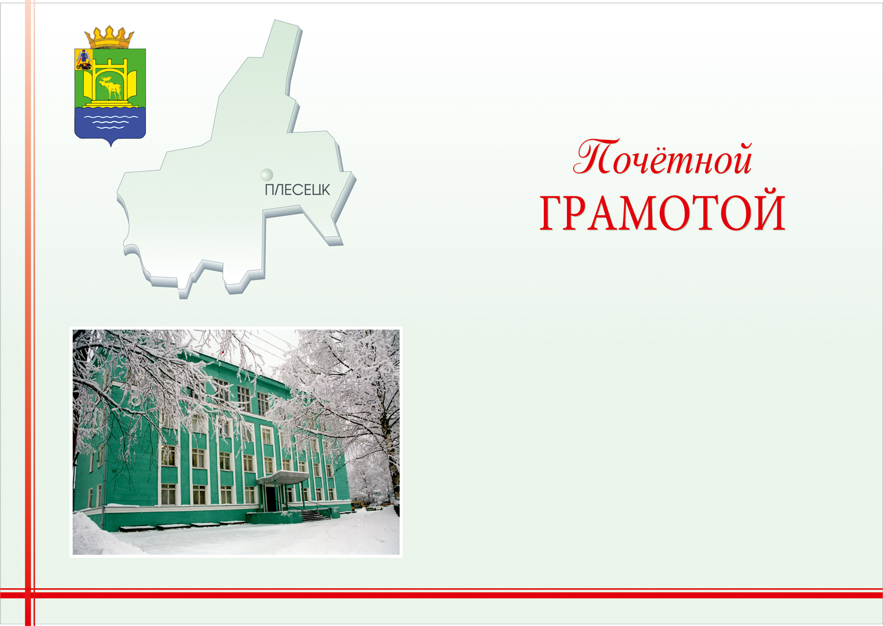

Приложение 2
к Положению о награждении Почетной грамотой Собрания депутатов
Плесецкого муниципального округа Архангельской области
и объявлении благодарности Собрания депутатов
Плесецкого муниципального округа Архангельской области

Образец
бланка Благодарности
Собрания депутатов Плесецкого муниципального округа
Архангельской области

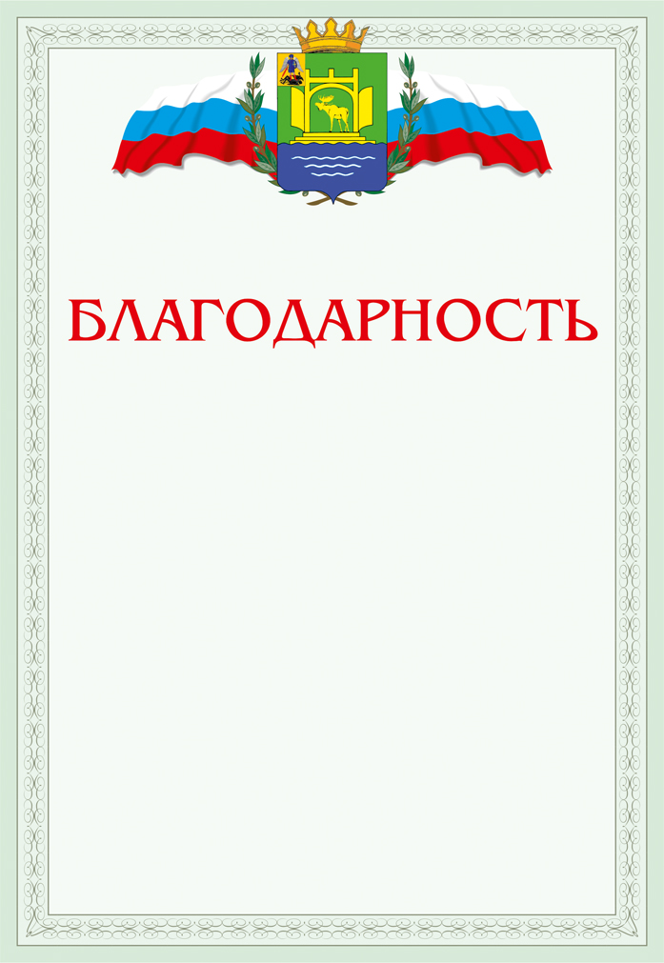

Приложение 3
к Положению о награждении Почетной грамотой Собрания депутатов
Плесецкого муниципального округа Архангельской области
и объявлении благодарности Собрания депутатов
Плесецкого муниципального округа Архангельской области

Председателю
Собрания депутатов
Плесецкого муниципального округа
Архангельской области

_________________________

(инициалы и фамилия)

Ходатайство

о награждении Почетной грамотой/об объявлении благодарности

(нужное подчеркнуть)

Собрания депутатов Плесецкого муниципального округа Архангельской области

Уважаемая ________________________________!

Представляется для поощрения в виде:

- награждения Почетной грамотой Собрания депутатов Плесецкого муниципального округа Архангельской области,

- объявления благодарности Архангельского областного Собрания депутатов

(нужное подчеркнуть)

в соответствии с положением о награждении Почетной грамотой Собрания депутатов Плесецкого муниципального округа Архангельской области и объявлении благодарности Собрания депутатов Плесецкого муниципального округа Архангельской области, утвержденным решением Собрания депутатов Плесецкого муниципального округа Архангельской области от 26 апреля 2022 года № ___,

_______________________________________________________________________________.

(фамилия, имя, отчество (при наличии) гражданина/коллектив организации (указывается ее наименование))

за _____________________________________________________________________________.

(указывается формулировка награждения)

У _________________________________________________________ отсутствует судимость.

(фамилия, имя, отчество (при наличии) гражданина)

У организации _____________________________ основными видами деятельности являются:

(наименование организации)

________________________________________________________________________________

________________________________________________________________________________

Ходатайство о награждении представлено _______________________________________________________________________________.

(председателем Собрания депутатов Плесецкого муниципального округа Архангельской области, депутатом Собрания депутатов Плесецкого муниципального округа Архангельской области, главой Плесецкого муниципального округа Архангельской области, органом местного самоуправления Плесецкого муниципального округа Архангельской области, руководителем организации, общественным объединением)

_____________ ____________________

(подпись) (инициалы и фамилия)

«__» _________ 20__ года Место печати (при наличии)

Приложение 4
к Положению о награждении Почетной грамотой Собрания депутатов
Плесецкого муниципального округа Архангельской области
и объявлении благодарности Собрания депутатов
Плесецкого муниципального округа Архангельской области

НАГРАДНОЙ ЛИСТ

Почетная грамота
Собрания депутатов
Плесецкого муниципального округа Архангельской области

1. Фамилия ____________________________________________________________________
2. Имя ___________________________ Отчество (при наличии) _______________________
3. Дата рождения ______________________________________________________________
4. Место работы, должность _____________________________________________________
________________________________________________________________________________
5. Образование ________________________________________________________________
6. Специальность ______________________________________________________________
7. Ученое звание, степень _______________________________________________________
8. Ведомственные, отраслевые, региональные, государственные награды и даты награждений ____________________________________________________________________
________________________________________________________________________________
________________________________________________________________________________
9. Общий трудовой стаж ________________________________________________________
10. Трудовой стаж по настоящему месту работы_____________________________________
11. Характеристика с указанием конкретных сведений о личном вкладе и заслугах в общественной, благотворительной, попечительской деятельности, совершенствовании законодательства, укреплении демократических основ жизни общества, в становлении местного самоуправления, социально-экономическом развитии, науке, культуре, искусстве, воспитании подрастающего поколения, развитии физической культуры и спорта, просвещении, охране здоровья населения и общественного порядка, и иных заслугах представляемого к награждению (целесообразно обратить внимание на профессиональные достижения; исполнение должностных обязанностей не должно преподноситься в качестве особых заслуг)
________________________________________________________________________________
________________________________________________________________________________
________________________________________________________________________________
Кандидатура _____________________________________________________ рекомендована
________________________________________________________________________________
(собранием трудового коллектива, ученым советом, коллегией)
________________________________________________________________________________
(дата обсуждения, номер протокола)

Руководитель организации
________________________
(должность, Ф.И.О.)
________________________
(подпись)
«__» _________ 20__ года

Место печати
(при наличии)

Приложение 5
к Положению о награждении Почетной грамотой Собрания депутатов
Плесецкого муниципального округа Архангельской области
и объявлении благодарности Собрания депутатов
Плесецкого муниципального округа Архангельской области

Справка
о трудовой деятельности*

1. Фамилия ______________________________________________________________________

2. Имя ______________________________ Отчество (при наличии) ______________________

3. Дата рождения ________________________________________________________________

4. Место работы, должность _______________________________________________________

________________________________________________________________________________

Дата  поступления (месяц и год) | Дата ухода (месяц и год) | Должность  с указанием наименования организации

Руководитель организации
________________________
(должность, Ф.И.О.)
________________________
(подпись)
«__» _________ 20__ года

Место печати
(при наличии)

__________

* Сведения о трудовой деятельности (включая военную и специальную службу, обучение в профессиональных образовательных организациях и образовательных организациях высшего образования, работу в организациях, осуществление предпринимательской деятельности).

Приложение 6
к Положению о награждении Почетной грамотой Собрания депутатов
Плесецкого муниципального округа Архангельской области
и объявлении благодарности Собрания депутатов
Плесецкого муниципального округа Архангельской области

НАГРАДНОЙ ЛИСТ

Благодарность
Собрания депутатов
Плесецкого муниципального округа Архангельской области

1. Фамилия ____________________________________________________________________
2. Имя ___________________________ Отчество (при наличии) _______________________
3. Дата рождения ______________________________________________________________
4. Место работы, должность _____________________________________________________
________________________________________________________________________________
5. Образование ________________________________________________________________
6. Специальность ______________________________________________________________
7. Ученое звание, степень _______________________________________________________
8. Ведомственные, отраслевые, региональные, государственные награды и даты награждений ____________________________________________________________________
________________________________________________________________________________
________________________________________________________________________________
9. Общий трудовой стаж ________________________________________________________
10. Трудовой стаж по настоящему месту работы_____________________________________
11. Характеристика с указанием конкретных успехов и социально значимых достижений представляемого к награждению (целесообразно обратить внимание на профессиональные достижения; исполнение должностных обязанностей не должно преподноситься в качестве особых заслуг)
________________________________________________________________________________
________________________________________________________________________________
________________________________________________________________________________
Кандидатура _____________________________________________________ рекомендована
________________________________________________________________________________
(собранием трудового коллектива, ученым советом, коллегией)
________________________________________________________________________________
(дата обсуждения, номер протокола)

Руководитель организации
________________________
(должность, Ф.И.О.)
________________________
(подпись)
«__» _________ 20__ года

Место печати
(при наличии)

